**프로젝트 설계서**

과제명: 소프트웨어공학 프로젝트 설계서

작성일: 2013.11.01~2013.11.06

작성팀: Muljomdao

|  |  |  |
| --- | --- | --- |
| 팀원 | 기여도(%) | 기여내용 |
| 박성웅 | 30 | 설계서 수정 및 역할 분담 및  시퀀스 다이어그램 수정 |
| 김길호 | 40 | 클래스, 시퀀스 다이어그램 작성  프로그램 코드 구현, SQL문 작성 |
| 이훈휘 | 30 | ER 다이어그램 작성  요구 분석 참조표 |



목 차

1. 개요 3

2. UML Class Diagram 3

3. UML Sequence Diagrams 4

4. 요구분석 참조표 4

5. Database 설계 5

5.1. Entity Relationship Diagram 5

5.2. 테이블명세서 6

5.3. 테이블 생성 SQL문 7

# 개요

* 클래스 다이어그램 - 안드로이드 클래스가 아닌 그 클래스의 기능에 관련된 기능을 클래스로 사용. ‘소켓-서버’ 방식이 아닌 안드로이드 내장 DB인 SQLite에 맞게 작성
* 시퀀스 다이어그램 – 추천코스, 도전, 나의코스, 구조요청, 로그인, 회원가입

# UML Class Diagram

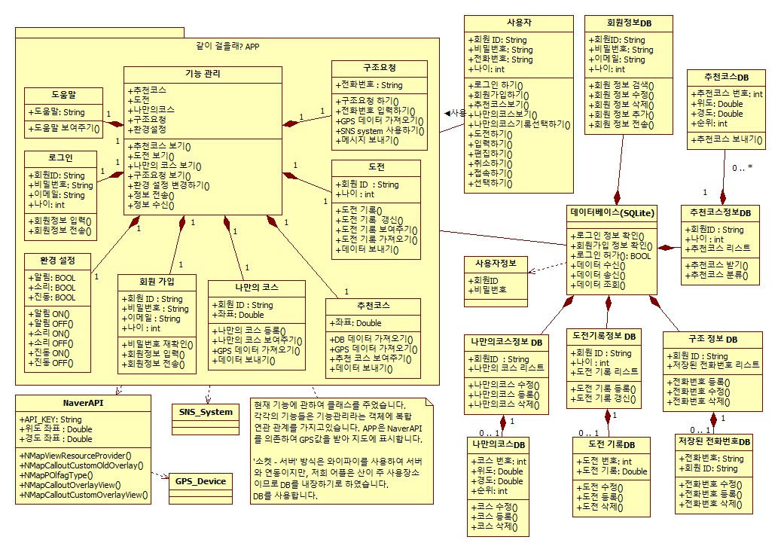

# UML Sequence Diagrams

* **구조요청 시퀀스 다이어그램**

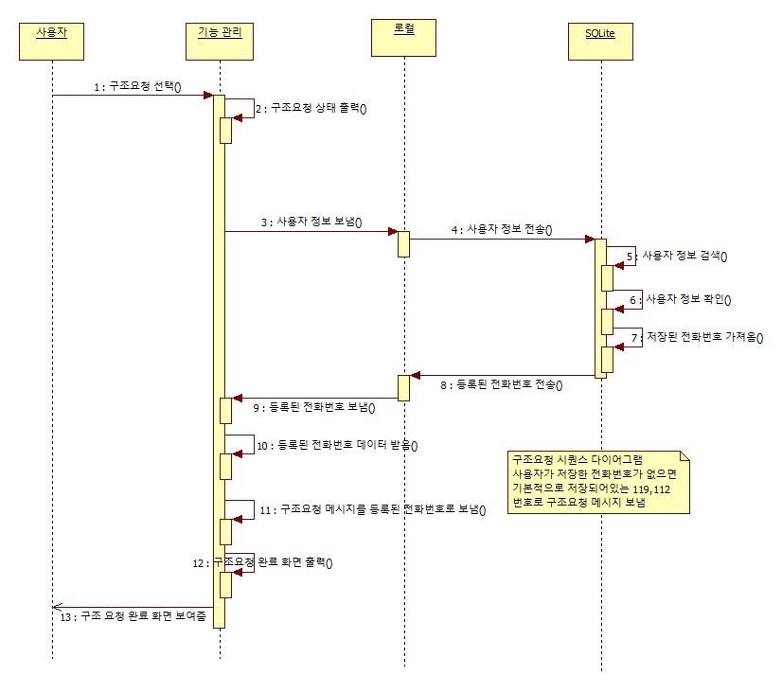

* **나의 코스 시퀀스 다이어그램**

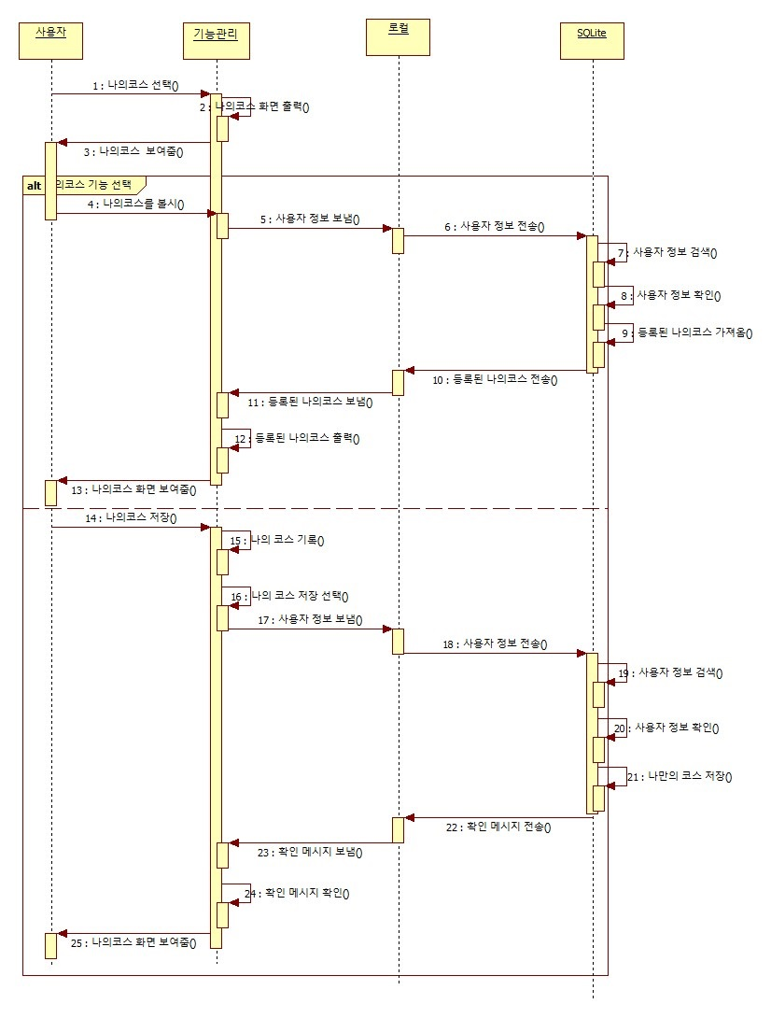

* **도전 시퀀스 다이어그램**

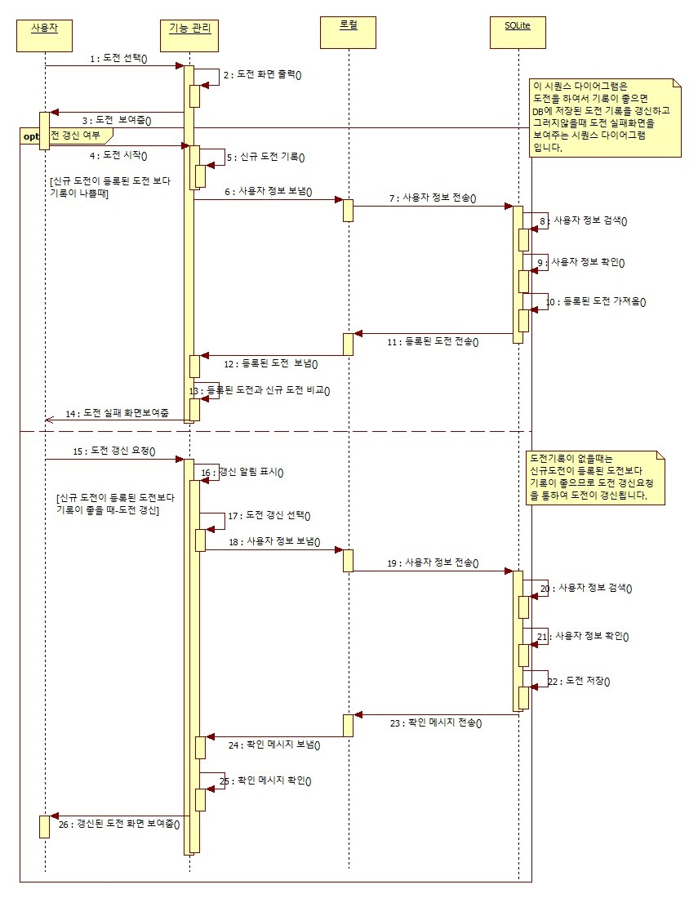

* **추천코스 시퀀스 다이어그램**

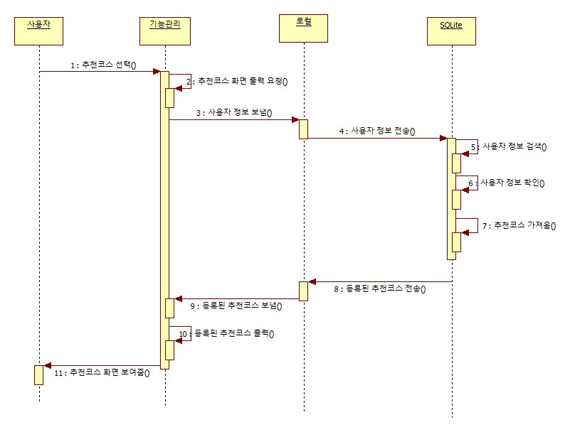

* **로그인 시퀀스 다이어그램**

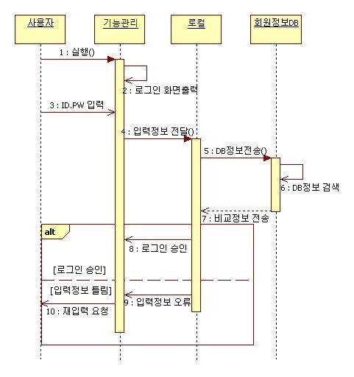

* **회원가입 시퀀스 다이어그램**

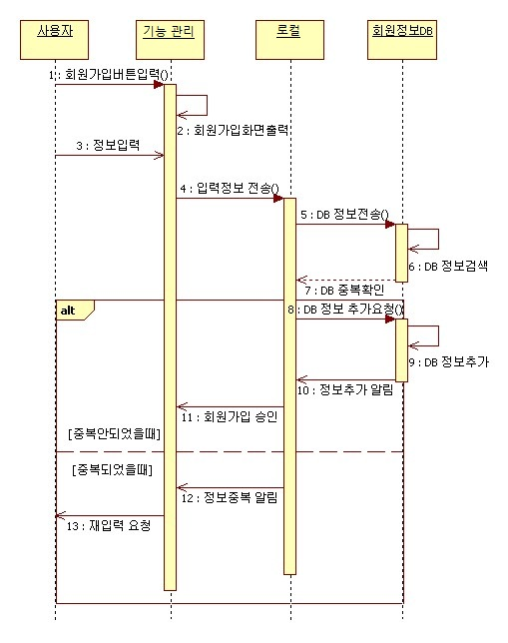

# 요구분석 참조표

|  |  |  |  |  |
| --- | --- | --- | --- | --- |
| 번호 | 기능 | Use Case명 | Class 명 | Sequence Diagram명 |
| 1 | **나만의 코스** | **저장된**  **경로정보요청** | **나만의 코스** | **나만의 코스** |
| 2 | **도전** | **타임어택 기능** | **도전** | **도전** |
| 3 | **구조요청** | **조난신고** | **구조 요청** | **구조요청** |
| 4 | **추천코스** | **저장된**  **경로정보요청** | **추천코스** | **추천코스** |
| 5 | **위치정보 요청** | **저장된**  **경로정보요청** | **(세분화)** | **(세분화)** |
| 6 | **로그인** | **-** | **로그인** | **로그인** |
| 7 | **회원가입** | **-** | **회원 가입** | **회원가입** |
| 8 | **도움말** | **-** | **도움말** | **도움말** |
| 9 | **설정** | **-** | **환경설정** | **설정** |

# Database 설계

❑ Entity Relationship Diagram

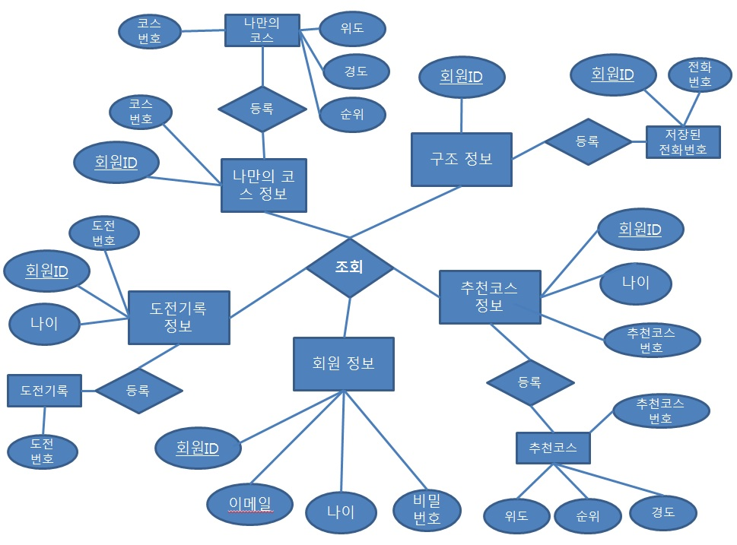

## 테이블명세서

❑ 작성된 클래스 다이어그램 DB을 활용하여 사용.

❑ 기능별로 DB가 필요하였으며 객체의 하위 객체는 리스트의 일부.

❑ 회원ID가 기본 키가 되며, 회원가입을 통하여 회원정보를 입력.

❑ 앱을 사용함에 따라 각각의 기능의 DB에 저장.

❑ 회원정보 테이블 명세서

|  |  |  |  |  |  |  |
| --- | --- | --- | --- | --- | --- | --- |
| 테이블 명세서 | | | | | | |
| 시스템 명 | 회원가입을 통한 회원 정보 | | | | 작성일 |  |
| 테이블 ID | ClientInfo | | | | 작성자 |  |
| 테이블 명 | 고객 | | | |  |  |
| NO | 컬럼 ID | 컬럼명 | TYPE | length | NULL | Key |
| 1 | c_id | 회원ID | varchar2 | 20 | No | P.K |
| 2 | c_pw | 비밀번호 | varchar2 | 20 | No |  |
| 3 | c_mail | 이메일 | varchar2 | 30 | No |  |
| 4 | c_age | 나이 | int | 16 | No |  |

## 테이블 생성 SQL문

CREATE TABLE ClientInfo (

c_id VARCHAR(20) NOT NULL,

c_pw VARCHAR(20) NOT NULL,

c_mail VARCHAR(20) NOT NULL,

c_age VARCHAR(20) NOT NULL,

PRIMARYKEY(c_id)

);

CREATE TABLE RecomenWayData (

c_id VARCHAR(20) NOT NULL,

rw_age VARCHAR(20) NOT NULL,

rw_rwid int NOT NULL,

PRIMARYKEY(c_id)

);

CREATE TABLE RecomenWay (

rw_rwid VARCHAR(20) NOT NULL,

rw_num DOUBLE NOT NULL,

rw_ latitude DOUBLE NOT NULL,

rw_ longitude DOUBLE NOT NULL,,

);

CREATE TABLE MyWayData (

c_id VARCHAR(20) NOT NULL,

my_myid int,

PRIMARYKEY(c_id)

);

CREATE TABLE MyWay (

my_myid VARCHAR(20) NOT NULL,

my_num DOUBLE NOT NULL,

my_latitude DOUBLE NOT NULL,

my_longitude DOUBLE NOT NULL,,

);

CREATE TABLE ChellengeData (

c_id VARCHAR(20) NOT NULL,

chy_age int NOT NULL,

chy_chid int, NOT NULL

PRIMARYKEY(c_id)

);

CREATE TABLE Chellenge (

ch_chid VARCHAR(20) NOT NULL,

ch_ranking DOUBLE,

);

CREATE TABLE HelpData (

c_id VARCHAR(20) NOT NULL,

PRIMARYKEY(c_id)

);

CREATE TABLE Chellenge (

ch_chid VARCHAR(20) NOT NULL,

ch_phone , VARCHAR(20) NOT NULL,

);